|  |  |
| --- | --- |
| **Nombre**: Luis Angel Leal Hernández | **Matrícula**: 2841065 |
| **Nombre del curso:**Desarrollo de aplicaciones en plataforma iOS | **Nombre del profesor**: Miguel Pérez Maciel |
| **Módulo**:1 | **Actividad**: 5 Más fundamentos |
| **Fecha**:13/09/2021 | |
| **Repositorio:** <https://github.com/24LuisLeal/Actividad5_LALH> | |

**Descripción**

En esta actividad, el participante deberá resolver los diferentes planteamientos aplicando los conocimientos de Swift.

**Objetivo**

Desarrollar habilidad para desarrollar la lógica computacional a través de Swift.

**Desarrollo**

Crea un nuevo proyecto en la herramienta de edición.

Aplica los siguientes criterios:

1. Desarrolla un diagrama de secuencia o flujo que represente el diseño funcional.

Desarrollo:

1. Abre la aplicación XCode desde el equipo Mac con OSX 10.11 o superior.
2. Abre la aplicación XCode desde el equipo Mac con OS X.
3. Una vez creado el proyecto Playground para el tema clase, diseña la clase Persona que contenga dos métodos:
4. El primero "Saludar", que reciba el parámetro nombre y regrese el mensaje, el nombre más el texto "mucho gusto".
5. El segundo método "Caminar", que reciba como parámetro un tipo de dato Int y regrese un tipo de dato String indicando el número de pasos caminados.

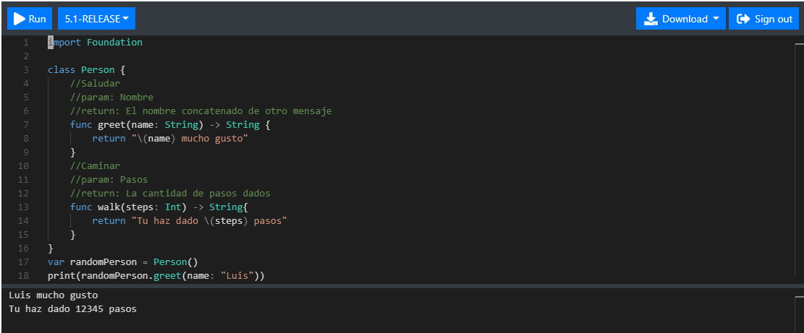

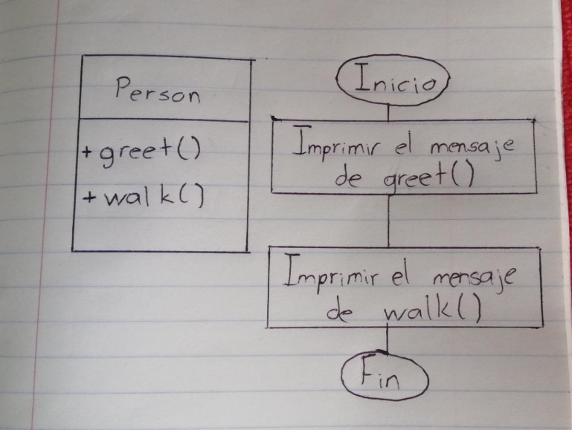

1. Para el tema Struct, diseña el struct Pantalla, la cual recibirá como parámetros el ancho y alto de una pantalla como tipo de datos Int con un constructor para inicializar la estructura.

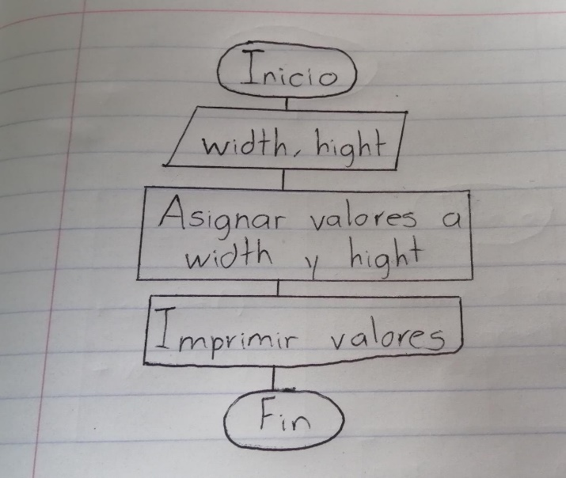

1. Para el tema extensión, diseña un extensión del tipo de dato Int que represente las horas y que pueda regresar los segundos correspondientes (puedes utilizar una función o una variable computada) y diseña una extensión del tipo de dato String que represente un día de la semana y regrese el número correspondiente iniciando con Domingo = 1 y finalizando con Sábado = 7.

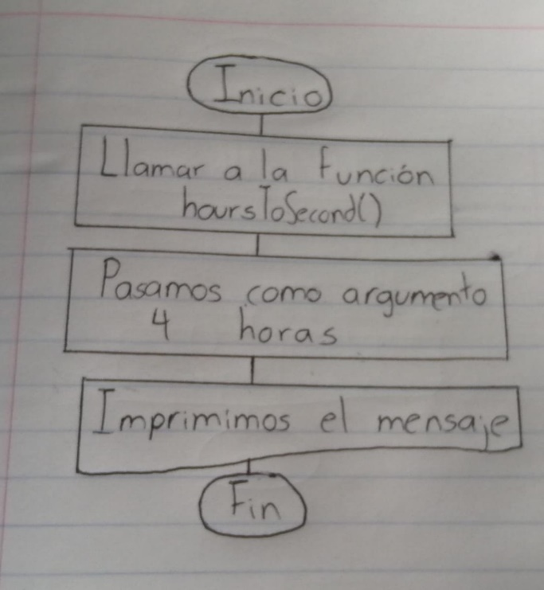

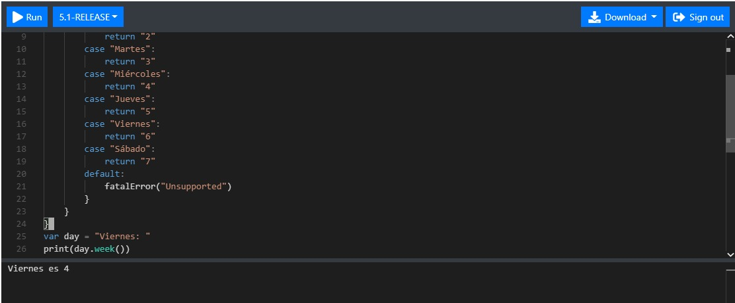

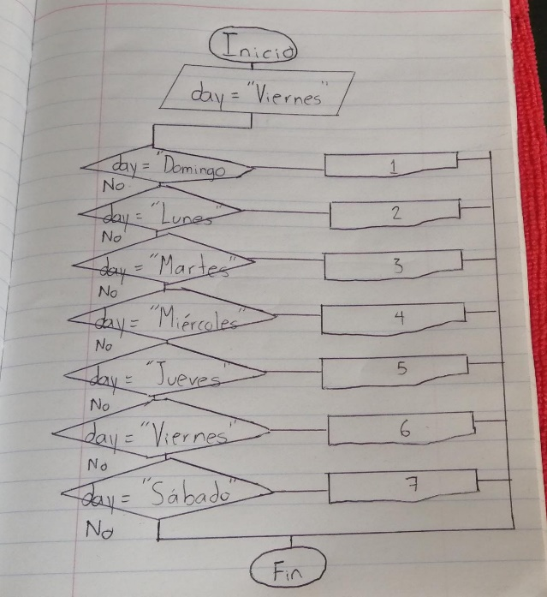

1. Para el tema Optional, diseña una variable optional para recibir el tipo de dato Int en caso de que exista.

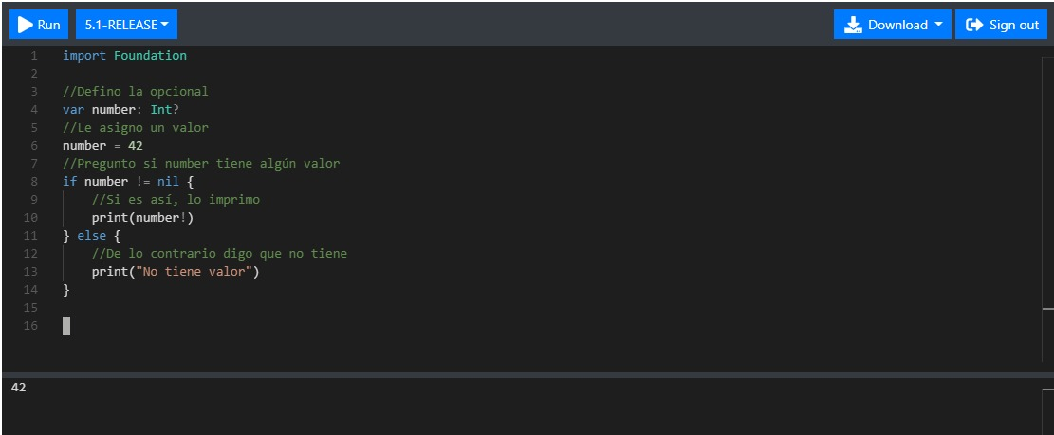

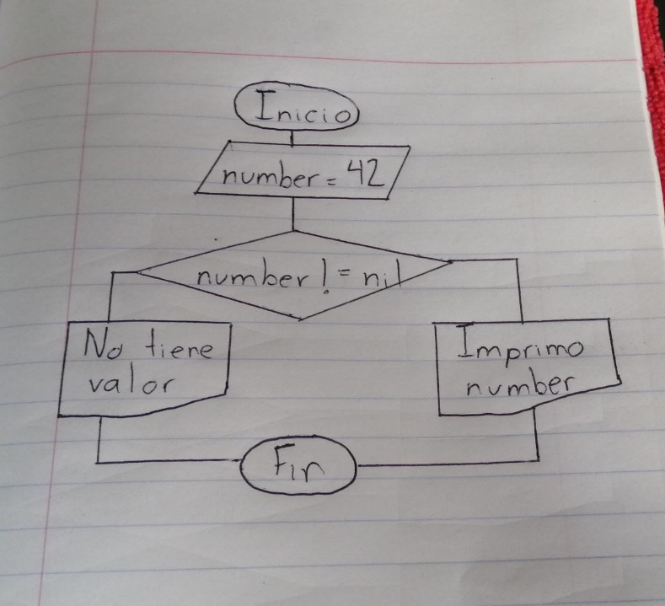

1. Para la colección - let dias = ["GDL":120, "PUE":300, "MTY":100, "CDMX":200], diseña una variable opcional para recibir el valor de dias["DF"].

